**Glossaire – BDD MySQL**

Véronique ROUAULT

Un Système de Gestion de Base de Données (SGBD) est un logiciel qui permet de stocker des informations dans une base de données. Un tel système permet de lire, écrire, modifier, trier, transformer ou même imprimer les données qui sont contenus dans la base de données.

Une base de données relationnelle assure la persistance des données.

Les données y sont structurées :

* Une banque de données comprend…
* Un ensemble de BDD (comme un fichier Excel) qui comprend…
* Des tables (comme les feuilles Excel) qui comprennent elles-mêmes…
* Des lignes d’enregistrement

Composition : une BDD + un SGDBR

| Terme | Définition |
| --- | --- |
| SQL | Structured Query Language = Langage de requête structurée  langage informatique normalisé servant à exploiter des bases de données relationnelles. La partie *langage de manipulation des données* de SQL permet de rechercher, d'ajouter, de modifier ou de supprimer des données dans les bases de données relationnelles. |
| MySQL | Est le SGBD le plus utilisé  Il en existe d’autres comme ORACLE, SQL Serveur ou Access (mini SGBD pour applications mono-poste car gère mal les conflits) |
| BDD | Base de données |
| SGDBR | Système de gestion de BDD relationnel |
| Occurrences d’entités | Lignes de la table |
| Clé primaire | Primary Key = identifiant unique généralement auto-incrémenté |
| Clé étrangère | Identifiant qui vient d’une autre table et qui permet de faire le lien entre les deux tables |
| Entités ou Champs | Ensemble d’objets similaires pouvant être regroupés  Colonnes de la table |
| Attribut d’une entité | Caractéristiques de l’entité  Chaque attribut porte 1 nom et possède 1 valeur |
| Associations | Ce qui relie les différentes entités = une association est généralement défini par un verbe |
| Cardinalité | Nb de fois mini et max où une occurrence peut apparaître dans l’association de deux tables E et A |
| Cardinalité mini | 0 = il peut exister des occurrences de E qui n’apparaissent pas dans A  1 = toute occurrence de E apparaît au moins une fois dans A |
| Cardinalité maxi | 1 = Toute occurrence de E apparaît au plus une fois dans A  n = il peut exister des occurrences de E apparaissant plusieurs fois dans A |
| Dictionnaire de données | Inventaire des données élémentaires |
| MCD | Modèle Conceptuel de données |
| MLD | Modèle Logique de Données |
| CRUD | Commandes SQL : CREATE (créer )/ READ (Lire)/ UPDATE (modifier)/ DELETE (supprimer) |
| Syntaxe de création propre à SQL | CREATE / DROP (supprimer) / ALTER (modifier) |
| SELECT | SELECT nom_du_champ FROM nom_du_tableau |

**SCHÉMAS D’UNE BASE DE DONNÉES**

**Architecture fonctionnelle du SGDB**

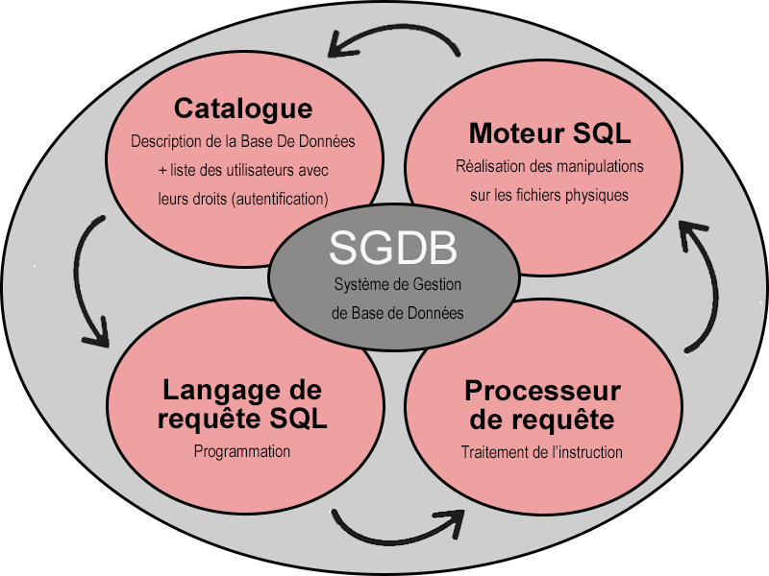

**Fonctionnement d’une requête client**

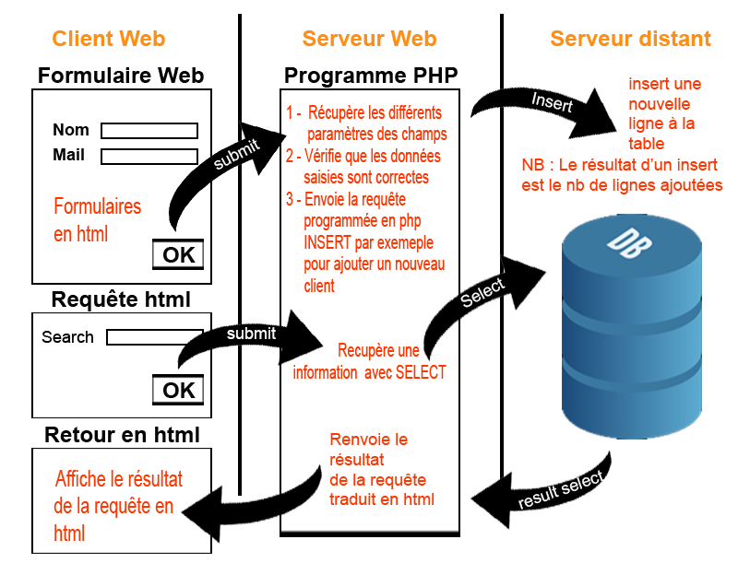

**Exemple d’un MCD (Modèle Conceptuel de Données)**

